El UR-100 SpaceTime de URWERK
Le Vuelta al Mundo en 60 minutos

Singapur – 12 de septiembre de 2019
El flamante modelo UR-100 sale estos días de los talleres URWERK para acompañarnos en un viaje por el Espacio y el Tiempo. Ambos conceptos vienen unidos en una misma esfera para que disfrutemos de un juego de sutiles percepciones. Tiempo y espacio, minutos y kilómetros, ambas mediciones fusionan, hablan entre sí y nos ofrecen un vibrante testimonio de nuestro periplo terráqueo.

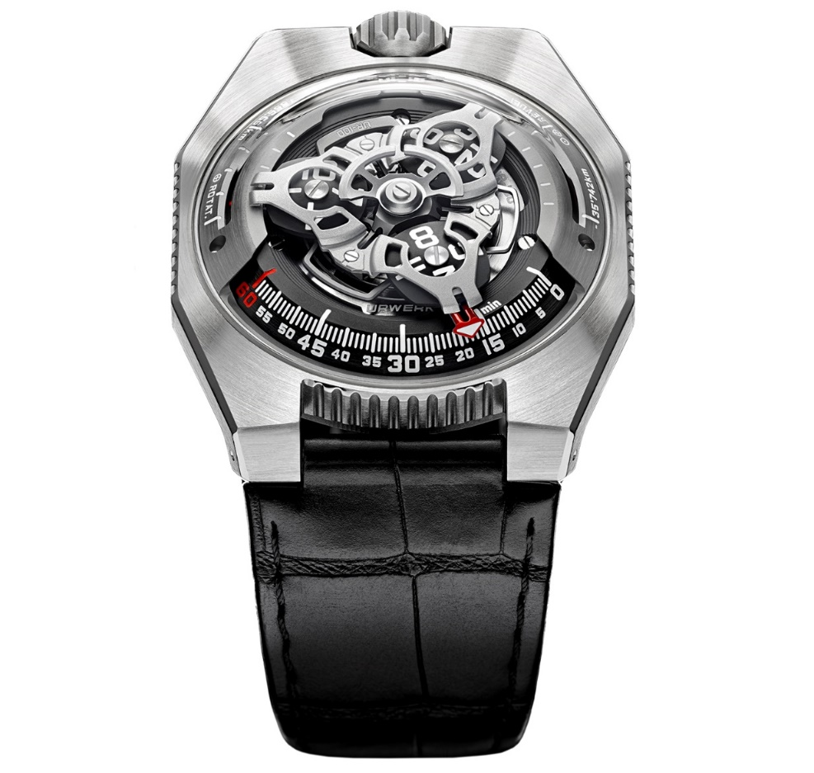

Desde siempre Espacio y Tiempo son nociones estrechamente vinculadas. Allá por el año 6000 antes de Cristo, los sumerios de la ciudad de Ur, a la raíz del nombre URWERK, hallaron las primeras divisiones horarias observando el paso de la sombra sobre sus monumentos. Intuyeron nuestro caminar galáctico. Hora tras hora una migración sin fin. Esta revolución orbital es la que viene plasmada en cada una de las creaciones de URWERK de indicación satélite. La nueva colección 100 no deroga esta regla. Pero a la presentación de horas y minutos mediante satélites agrega otro dato. Cuando supera el minuto 60, la aguja de los minutos desaparece para convertirse en contador de kilómetros. Transcribe de este modo el viaje que sin moverse para nada efectúa cada habitante del planeta Tierra, o sea 555 kilómetros cada 20 minutos. Se trata de la velocidad media de la rotación de la Tierra medida en el ecuador. En el exacto lado opuesto viene indicado otro dato más, el de la revolución del planeta alrededor del sol, esos 35.740 kilómetros que recorre cada 20 minutos. Esta medición nos viene a recordar nuestra condición de nómadas interestelares. Las horas y los kilómetros comparten un mismo plano y un mismo rango. De ahí el apodo de esta nueva línea de creaciones: UR-100 “ SpaceTime ”.

“Opino que un reloj presenta siempre una dimensión filosófica. Es la plasmación a la vez física y abstracta de nuestra situación de terrícolas. La esfera viene a ser un ecuador en perpetua e inmutable rotación”, dice Martin Frei, diseñador jefe y cofundador de URWERK. A lo cual añade Felix Baumgartner, maestro relojero y asimismo cofundador de URWERK: “Tiempo, revolución y rotaciones terrestres. Nos movemos en un universo que rigen tres ejes, esos tres datos que procuramos en vano dominar y cuantificar, los de nuestro llamado espacio-tiempo”.

Bajo la bóveda del UR-100 late el calibre 12.01 de URWERK con indicación de la hora exacta de tres satélites. El satélite que indica la hora exacta desfila de 0 a 60 en el riel de los minutos. Viene forjado en aluminio arenado y luego microgranallado tras éloxage. Cada tuerca de los satélites es de satinado circular. Los satélites se hallan sobre un carrusel de latón arenado y tratamiento rutenio. La estructura que abarca la indicación de las horas del UR-100 es de aluminio arenado y microgranallado. Su carga automática es obra de un rotor bidireccional que regula una hélice perfilada, la Windfänger.
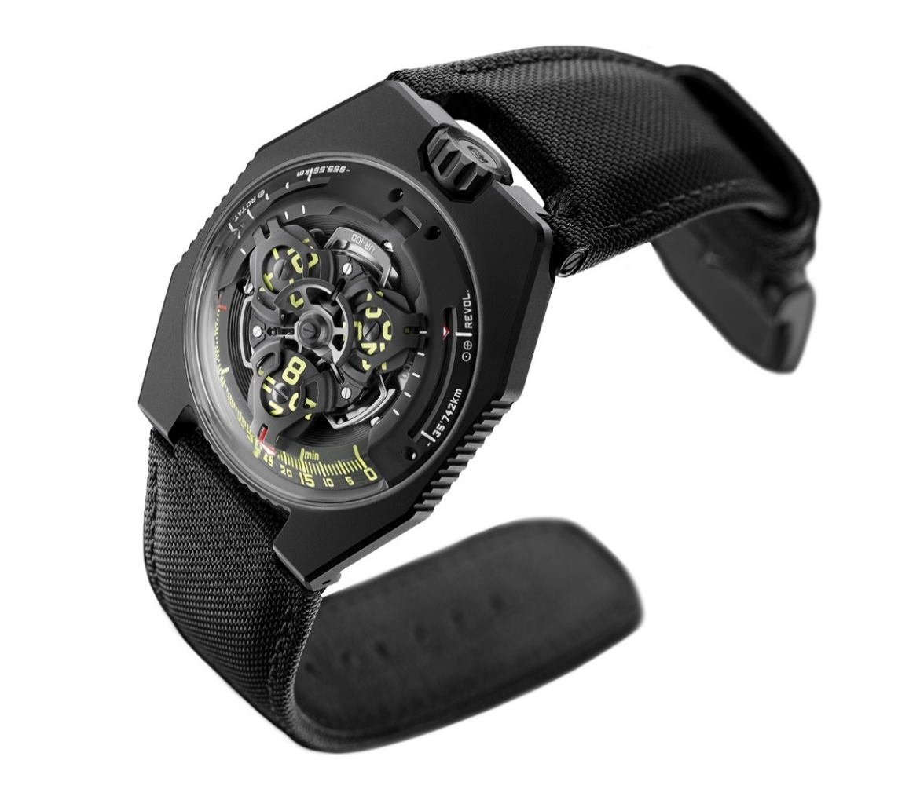
Para los aficionados de la marca URWERK, la estética de la caja del UR-100 va a producir un placer retroactivo, pues recuerda la estética de los primeros modelos de esta casa independiente : “A finales de los noventa, presentamos los UR-101 y UR-102. Este UR-100 viene a ser nuestro “Regreso al Futuro”. Retomamos algunos de los elementos de nuestras primeras creaciones, desestructurando el enfoque nuestro. La caja del UR-100 es una “deconstrucción” de la caja existente. La bóveda de acero de nuestros modelos históricos viene reproducida en este caso con la total transparencia de un cristal de zafiro. Su perfección viene realzada por las asperidades de la caja de titanio y acero. Como no acabo de acatar la ley de la simetría, luego lo que he hecho es jugar con las proporciones para atraer la mirada.”

Son dos las versiones del UR-100, de 25 ejemplares cada una:
UR-100 Iron (titanio y acero) y UR-100 Black (titanio y acero PVD negro)

INSPIRACIÓN
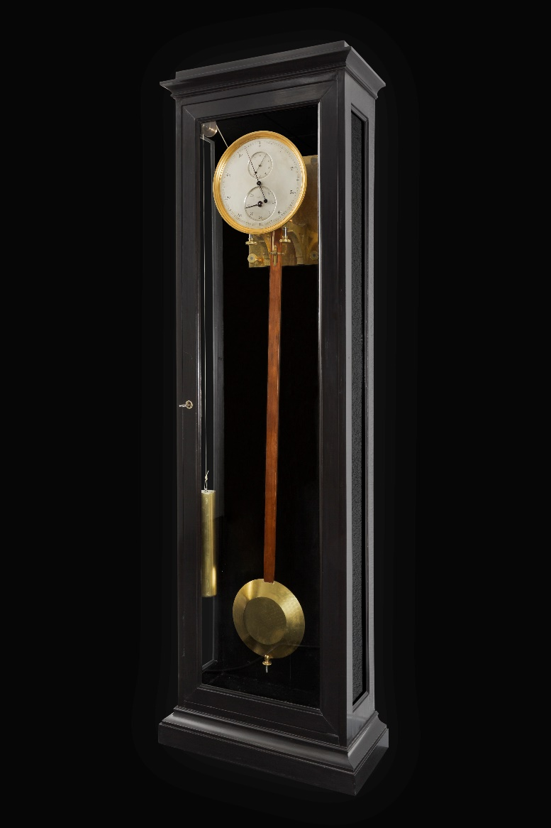
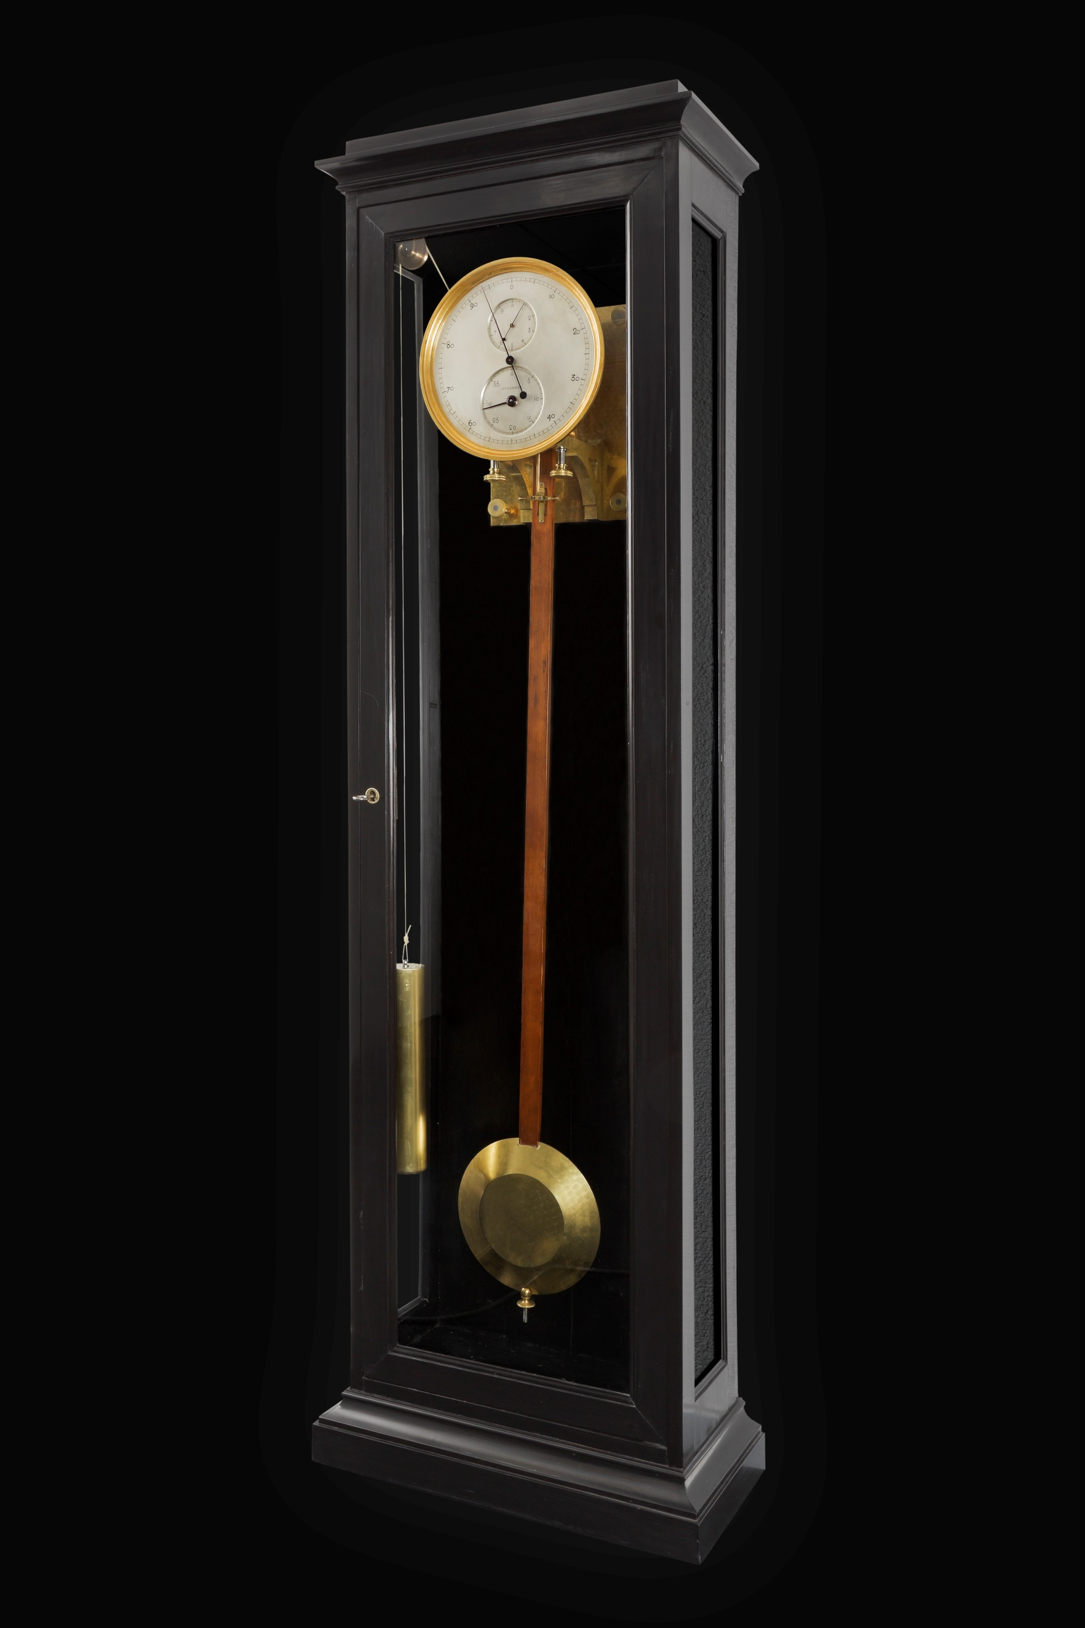
La fuente de inspiración del UR-100 es un péndulo del siglo XIX, regalo de Geri Baumgartner, afamado restaurador de relojería (hoy día jubilado), a su hijo Felix Baumgartner - fabricado por Gustave Sandoz para la Exposición Universal de Chicago de 1893.

Y lo curioso es que este péndulo de categoría regulador no da la hora. Lo que hace es dar la distancia que recorre el planeta en el plano del ecuador, plasmando su velocidad de rotación. El péndulo es más largo de lo normal, luego oscila a un ritmo algo más lento : 2,16 segundos y no los 2,0 segundos habituales.

La esfera principal indica una numeración de 0 a 100 por cada segmento de 10 kilómetros.
La sub-esfera superior muestra una numeración de 0 a 10 por segmento de 1 km, de forma que cada media oscilación del péndulo corresponde a una distancia de 500 metros recorrida en la superficie de la Tierra (en el plano del ecuador).
La sub-esfera inferior muestra a su vez una numeración hasta 40 por segmento de 1000 kilómetros, siendo de unos 40.000 kilómetros la circunferencia del planeta en el ecuador.

UR-100 “ SpaceTime ” - Especificaciones
UR-100 “ SpaceTime Black ” es una edición limitada de 25 ejemplares
UR-100 “ SpaceTime Iron ” es una edición limitada de 25 ejemplares

Movimiento
Calibre: UR 12.01 con sistema de carga automática que rige una hélice perfilada
“ winfänger “
Rubíes : 39
Frecuencia: 28 800v / h - 4Hz
Reserva de marcha: 48 horas
Materiales: Horas satélite de aluminio engastadas en cruces de Ginebra de bronce de berilio ; carrusel de aluminio; carrusel y triples platinos de ARCAP.
Acabados: Granulado circular, arenado, microgranallado, “cerclaje”
Cabezas de tornillos achaflanadas
Horas y minutos de SuperLumiNova

Indicaciones
Hora satélite; distancia recorrida en el ecuador terrestre en 20 minutos, revolución de la Tierra alrededor del sol en 20 minutos

Caja
Materiales: titanio y acero inoxidable tratado con PVD negro
Tamaño: ancho de 41,0 mm, longitud de 49,7 mm, grosor: 14,0 mm
Cristal: zafiro
Estanqueidad: presión probada en 3ATM (30m)
Precio: ​​CHF 48.000,00 (francos suizos / Impuestos no incluidos)

URWERK

”En URWERK, lo nuestro no es proponer una enésima versión de una complicación conocida” explica Felix Baumgartner, maestro relojero y cofundador de URWERK. Y así de sincero y claro es el enfoque que se viene aplicando en la casa URWERK.

Esta marca relojera aparece en la industria en 1997 y desde entonces no ha dejado de sorprender y admirar su revolucionaria visión del tiempo. Harto rebelde y anticonformista, URWERK es sin duda una marca joven, pero es pionera en el mundo de la relojería independiente. Siendo su producción de 150 piezas al año, es una casa de artesanos relojeros cuyo savoir faire y estética de vanguardia coexisten en armonía y felicidad. URWERK concibe relojes complejos, contemporáneos y excepcionales, cumpliendo los criterios más exigentes de la Alta Relojería: investigación y creación independientes, materiales de alta tecnología y acabados a mano.

URWERK es ante todo dos personas de mucho temple y fuerte personalidad. Felix Baugmartner, maestro relojero, es hijo y nieto de relojeros. Es todo un artesano. Para él la relojería no es una afición, es la vida misma.
Martin Frei, artista diseñador y cofundador de URWERK, es el alter-ego de Felix Baugmartner. En 1987 es estudiante de la escuela de arte Hochschule fur Gestaltung und Kunst en Lucerna, Suiza. Prueba con éxito distintas formas de expresión creativa, escultura, pintura y vídeo, pero le viene fascinando muy especialmente la definición del tiempo y su expresión a lo largo de los siglos.

Pronto nace la amistad entre ellos y mantienen largas conversaciones sobre lo poco que cuadran los relojes que ven en los escaparates con la relojería que ellos anhelan. En los años 90 crean su primer modelo, un reloj libremente inspirado en el péndulo nocturno de los hermanos Campanus. El tiempo se lee en arco circular, y reproduce el caminar del sol, de este a oeste. Así comenzó esta aventura relojera.

“Nuestros relojes son verdaderamente únicos, ya que cada uno requiere un esfuerzo de concepción original, lo cual les confiere exclusividad y valor” dice Felix Baumgartner. Otro tanto piensa y dice Martin Frei, quien concibe la rúbrica estética de cada modelo : “No sé crear sin total libertad, y como no soy del “mundillo” de la relojería, mi fuente de inspiración es mi propio acervo cultural”.

La raíces de “URWERK” se remontan a 6000 años antes de Cristo, a la ciudad de Ur, en Mesopotamia. Los sumerios observaban el movimiento de la sombra en sus monumentos, y así fueron definiendo la unidad del tiempo tal como la seguimos entendiendo hoy día. Y es algo más que una casualidad si la palabra “Ur” también significa inicio y origen en alemán. La segunda sílaba de la firma URWERK asimismo toma prestada una voz de la lengua de Goethe; el verbo “werk” es realizar, trabajar e innovar. Es homenaje a la labor creativa de los todos maestros relojeros, a quienes han forjado este arte llamado Alta Relojería.

